**Colombiaanse klimmer in de Ronde van Hank**

Het wielerjaarspel is alweer aardig op weg. Zo werd onlangs de Tour of the Alps verreden. Johnny “Hoogerland” Koolen pikte hier de winst mee. In de Vuelta Asturias ging de winst naar “Henri Dunant”. Henri is de naamgever van de school waar ik werk en dit team bestaat vooral uit UAE, Bahrein en Astana renners. Zeg maar alles wat fout is aan sportsponsoring samengepakt in één team… Het PanAm Championship in het tijdrijden ging naar Martin Rommens en de wegtitel in die wielerregio ging naar Christiaan van den Vlekkert. Pogi deed nog maar weer eens een showtje in de Waalse Pijl en Luik-Bastenaken-Luik. In het wielerjaarspel profiteerden Tutu Ndona en Wouter Sies van de krachtinspanningen van de beul uit Slovenië. In het klassement betekent dit alles dat Everard van de Luijtgaarden brutaal de leiding heeft genomen voor Marco Vroege en “good old” Rolf Pruijsen. We gaan zien hoe dit zich verder ontwikkelt, want nog één weekje te gaan en dan komt de Giro d’Italia eraan.

**Colombiaan in Ronde van Hank**

De Giro is uiteraard de eerste grote ronde van het jaar en wat hebben we er weer zin in om dagelijks de renners door dat prachtige Italiaanse landschap te zien strijden. In de af te leggen 3443 km moeten de renners meer dan 52 km aan hoogtemeters zien te overwinnen. Een jongen uit Colombia die deze hoogtemeters ook goed aan kon, reed eens mee in mijn fameuze Ronde van Hank. Zijn naam? Miguel Angel Rubiano Chavez.

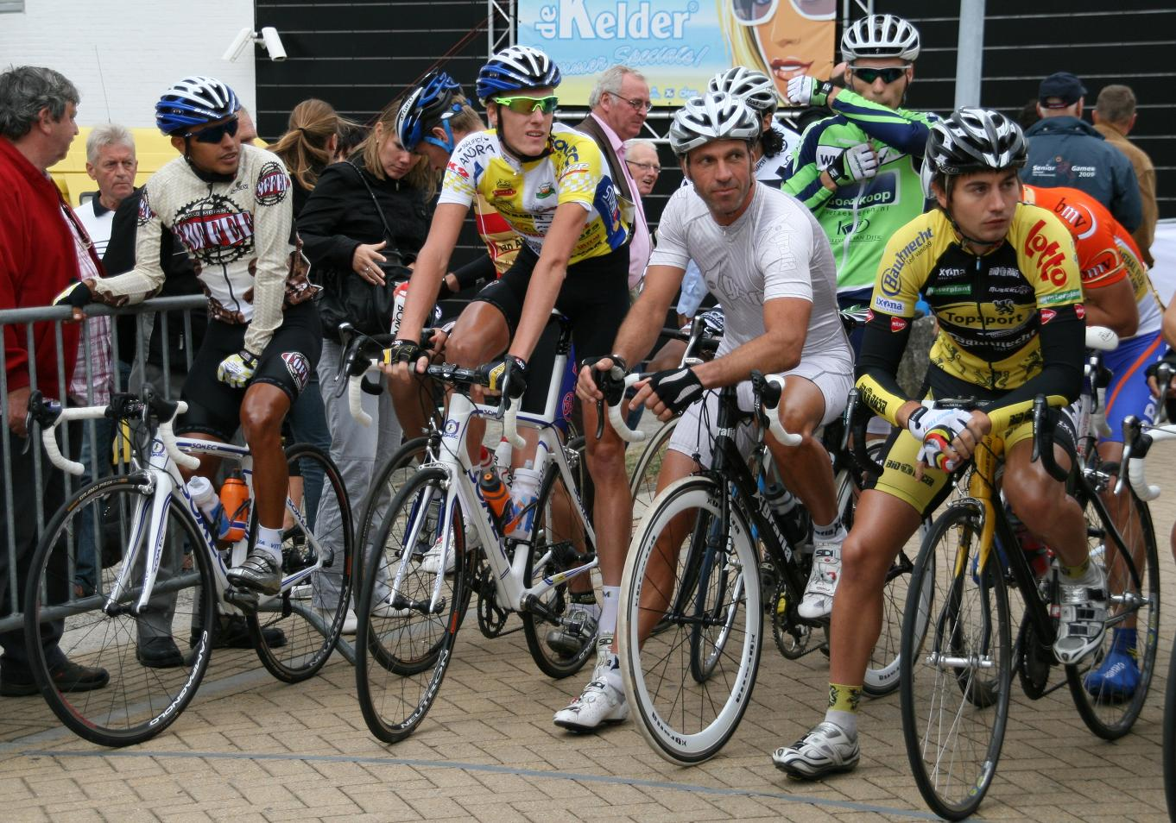

Over Rubiano (stuk korter) wil ik het even hebben in de week voor de start van de Giro. In 2009 reed hij namelijk naar de 6e plaats in de Ronde van Hank. Hoe kwam hij zo in onze kermisronde terecht? Dat zit zo: In het peloton bij de Elite/Beloften-renners reed ook Alain van der Velde mee. Hij is de zoon van Johan, de voormalige topcoureur, die onder andere bij het Ti-Raleigh van Peter Post tot grootse daden kwam. Alain reed in 2009 in het kleine Italiaanse profteam Centri Della Calzatura-Partizan en nam zijn Colombiaanse ploegmaat Miguel Angel Rubiano Chavez mee naar Nederland. Samen kamen ze naar ons mooie dorp aan de rand van de Biesbosch m te koersen.

In 2009 vonden we een onverwachte Colombiaan aan de start in Hank wel leuk en best opvallend, maar verder dachten we er niet veel over na. Dat veranderde echter drie jaar later. In 2012, de zesde etappe van de Giro d’Italia, die ging van Urbino naar Porto Sant’Elpidio, reed namelijk opeens een Colombiaanse klimmer solo voor een achtervolgende groep en het peloton uit. Zijn naam: Miguel Angel Rubiano Chavez. Daar had je hem dus weer! De carrière van Miguel Angel had inmiddels een sprongetje gemaakt, want hij was overgestapt naar Androni Giocattoli – Venezuela. In de ploeg van de fameuze Gianni Savio (december 2024 overleden) kreeg hij de kans om zich te tonen in een grote ronde. Savio was een kenner van Zuid-Amerikaans wielertalent en ook in Miguel Angel zag hij het zitten. Dat vertrouwen was niet onterecht, want de winst in de zesde etappe ging naar Miguel Angel Rubiano Chavez. De nummer zes van de 56e Ronde van Hank won dus even een Girorit! Dat vinden we leuk en interessant als organisatie!

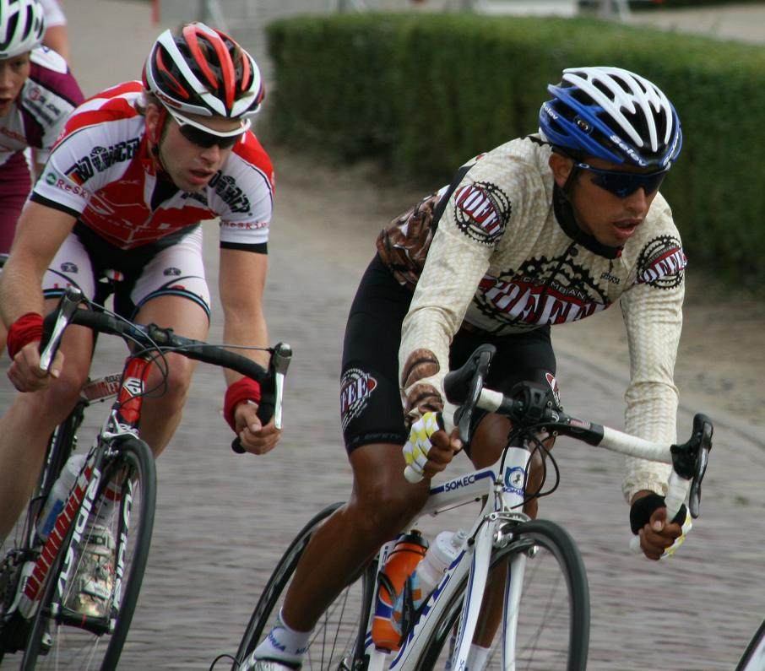

Nu ik wat onderzoek heb gedaan via Procyclingstats, zie ik dat hij in 2009, de week voor de Ronde van Hank, de Giro Della Romagna reed (eindigde daar als 8e en de Braziliaan Fischer won) en de week na ons criterium, de GP Industria & Commercio di Prato, gewonnen door Giovanni Visconti. Rubiano werd daar 22e. De Ronde van Hank was dus voor hem een bijzonder tussendoortje in dat Italiaanse koersgeweld. In 2009 reed Rubiano zowaar ook nog het WK in Mendrisio bij de profs. Dit WK werd uiteraard gewonnen door niemand minder dan Cadel Evans. Rubiano reed naar een verdienstelijke 37e plaats. Bij het kleine team Centri Della Calzatura-Partizan reed hij in 2009 dus naast de Ronde van Hank al meer mooie koersen. Zijn beste resultaat in dat jaar was een derde plaats in de Trofeo Melinda. Wéér won Visconti en de Giro winnaar van 2000, Stefano Garzelli, werd tweede. Op een vierde plaats eindigde Ivan Basso, die de Giro zelfs twee keer won (2006 en 2010). Opvallend vind ik ook zijn zesde plaats in de Giro di Toscana, die gewonnen werd door sprintkanon Alessandro Petacchi. Gezien al die grote namen waar hij in 2009 al mooie uitslagen tegen reed, is het toch een wonder dat hij de 56e Ronde van Hank niet wist te winnen tegen jongens met namen als De Regt, Van de Kooij, Bos, Nieuwdorp en Roos? De Buitendijk van Hank is blijkbaar een stuk lastiger te bedwingen dan een Dolomietencol of reed er juist net dat jaar een vracht aan Nederlands talent mee in de Ronde van Hank? Wie zal het zeggen…

De sterkste jaren van Miguel Angel Rubiano Chavez in het profpeloton waren van 2010 tot en met 2014. Hij haalde de nodige podiumplaatsen in koersen als de Coppa Sabatini, Trofeo Matteotti, de GP Industria & Artigianato en hij won een rit in de Tour of Qinghai Lake. In 2014 werd hij zelfs ook kampioen van Colombia. Nu in 2025, Miguel Angel Rubiano Chavez is inmiddels 40 jaar en rijdt hij nog steeds zijn koersen. Hij is dus een ware liefhebber en komt uit voor het clubteam Bialini Team Global. Dat is goed nieuws, want wie weet kan ik hem dus nog overhalen om op zondag 14 september nog eens naar Hank terug te keren en die zesde plaats te verbeteren? Speciaal voor hem maken we er dan een bergetappe van…

Ik wens iedereen veel Giroplezier de komende weken!

Sportieve groeten,   
Ronald Krijnen  
  
voorzitter St. Ronde van Hank  
bestuurslid Supportersvereniging Ryan Kamp